Aswoensdag

Achtergrond
Net zoals sporters zich voorbereiden op belangrijke wedstrijden, zoals de Olympische Spelen of de Wereldbeker, bereiden ook christenen zich voor op belangrijke momenten in het kerkelijk jaar. Sporters doen dat met individuele trainingsschema’s, voedingsschema’s, psychologische begeleiding, het juiste schoeisel, de beste kledij of het meest ingenieuze materiaal. Niets wordt aan het toeval overgelaten.
Christenen starten hun voorbereiding op Pasen op Aswoensdag, aan het begin van de veertigdagentijd. Die dag voeren zij rituelen uit om zich innerlijk klaar te maken voor Pasen. Zo’n belangrijke dag als Pasen vraagt om een lange voorbereiding van ruim zes weken.
Wat bijzonder is, is dat de as die op Aswoensdag gebruikt wordt, van de palmtakken komt die een jaar eerder op Palmzondag gezegend zijn en die nu, bijna een jaar later, verbrand worden. Het is met die as dat christenen zich op Aswoensdag tekenen om dan gedurende 40 dagen hun hart klaar te maken voor paaszondag.
Misschien zijn we als mens of als christen allemaal wel een beetje een verspringer of een hoogspringer. Of je nu een doel wil bereiken, je dromen waar wil maken of een belangrijke dag wil vieren, je moet altijd eerst een aanloop nemen…
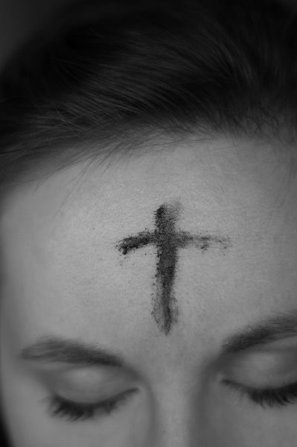
Op Aswoensdag laten christenen zich tekenen met een askruisje. Het askruisje staat symbool voor de vergankelijkheid. Er is geen tijd te verliezen om je te verzoenen met anderen en met God! Maar as heeft ook een reinigende kracht: we willen met een zuiver hart Pasen kunnen vieren.
Met Aswoensdag beginnen we zo aan een ‘oefentijd’, een tijd waar we Gods droom – een leven waar het goed is voor elke mens en voor al wat leeft – inoefenen, met de bedoeling dat die ‘oefentijd’ nog lang vrucht mag dragen. De veertigdagentijd is een periode van solidariteit en spiritualiteit: je deelt van je overvloed (bijvoorbeeld met de actie van Broederlijk Delen) en je hebt tegelijk ook aandacht voor je binnenkant door gebed. Het is goed om wat langzamer en bewuster met de dingen om te gaan en om vanop afstand te bekijken waarmee je bezig bent. Dat is voor (jonge) kinderen niet altijd eenvoudig.
De twee dimensies van solidariteit en spiritualiteit komen mooi naar voren in het askruisje: het bestaat uit een horizontale en een verticale lijn. De horizontale lijn staat voor verbondenheid met de anderen, de verticale voor verbondenheid met God.
(In sommige parochies wordt geen kruisje op het voorhoofd getekend, maar moet men zich vooroverbuigen zodat de priester wat as over het hoofd kan strooien.)

Voorbereidende activiteit
Het (as)kruisje bestaat uit twee delen. Als wij onze armen spreiden, kan je ook de vorm van het kruis herkennen.
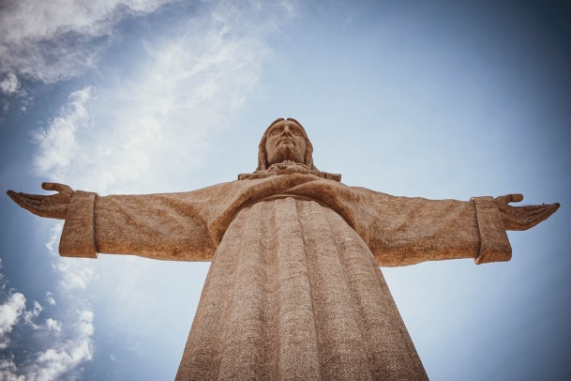
- Horizontaal: Spreid je armen gespreid zover als je kan. Ga allemaal in een kring staan. Probeer met je vingertoppen die van je buur aan te raken. Hoe groot is de kring? Zet nu allemaal een stapje dichter en schuif je armen achter elkaar. Zet nog een stapje dichter, en nog eentje. Hoe klein kunnen we de kring maken? Het lijkt alsof we een grote groepsknuffel geven.
In de veertigdagentijd denken we na over verbondenheid met anderen. Hoe kunnen we delen? Met onze armen en handen kunnen we mensen nabij zijn, soms van ver, soms van dichtbij.
Een vraag om over na te denken: Hoe kan je vandaag andere mensen nabij zijn? Toon vandaag aan iemand dat je hem of haar graag ziet met een knuffel, een kaartje, een vriendelijke woord, een bloemetje…
- Verticaal: Hoe groot ben je als je op de tippen van je tenen gaat staan? Hoever kan je je uitstrekken? Voel je dat aan je binnenkant?
In de veertigdagentijd hebben we ook aandacht voor onze binnenkant, voor wat er in ons hart leeft. Want soms zijn we blij en soms zijn we droevig. Maar hoe kan je aandacht besteden aan je binnenkant? Dat kan door af en toe stil te worden, door te praten met een vriend of een vriendin, door een kaarsje te branden, door te bidden tot God,…
Een vraag om over na te denken: Hoe kan je vandaag dicht bij God zijn? Maak het even stil en denk aan de mensen van wie je houdt. Vraag God of Jezus dat Hij je helpt om te kiezen voor Gods droom, dat je aandacht hebt voor wat echt belangrijk is. Je kunt ook een rustige wandeling maken waarbij je je verwondert over de schoonheid van de natuur, die stilaan weer tot leven begint te komen na de doodsheid van de winter.

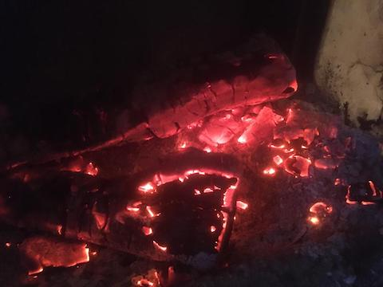
Hoe maken we een askruisje?
De as voor het askruisje wordt gemaakt door de palmtakjes van het jaar ervoor te verbranden. Je kan ook een vuur maken op de speelplaats. Voorzie ook kleine stukjes (kranten)papier waar de leerlingen een propje van kunnen maken en die mee verbrand kunnen worden met de palmtakjes. Met Aswoensdag start namelijk onze oefentijd, onze voorbereiding van zes weken op Pasen. Er zullen zeker zaken zijn die de leerlingen/jongeren niet willen meenemen naar Pasen.
- Waar heb jij genoeg van?
- Waar baal je van en waarvan vind je dat het nu maar eens over moet zijn?
- Wat wil je in elk geval niet meenemen naar Pasen?
Oudere leerlingen kunnen opschrijven wat ze willen achterlaten. Ze kunnen de briefjes eventueel aan elkaar voorlezen. Jonge leerlingen kunnen enkel een propje maken en daarbij vertellen wat ze willen achterlaten.
Ga samen rond het vuurtje staan en verbrand de propjes samen met de palmtakjes. De voorbereiding op Pasen kan nu echt beginnen. Laat het vuur goed doorbranden, totdat alles helemaal as is geworden. Kijk als alles verbrand is samen of je nog vonkjes ziet smeulen.
Bid hierbij het volgende gebed:
Lieve God,
Vandaag maken we vuur,
niet zomaar voor de pret.
Maar om iets te verbranden.
We bidden ons gebed:
In dit vuur laten we achter
Ons balen en wat niet fijn was.
Het vuur zal het verteren.
Wat overblijft is zwarte as.
Die as is van elkaar niet zien
en niet meer samen spelen.
Van niet naar school, thuis lessen doen,
en van je toch vervelen.

Die as van wat we achterlieten
zal fonkelnieuwe kansen geven.
Met uw hulp gaan we samen op zoek
naar vonken van warm samenleven.
Amen
Met de afgekoelde assen kan je nadien nog een groot assenkruis maken op een stuk karton: teken een kruis, brengt (hobby)lijm aan en strooi de assen op de lijm. Klop de restjes er af. Er blijft een nu assenkruis over dat ons herinnert aan wat we in het vuur achterlieten. Niets bleef er van over, alleen as. Maar in de as zien we als we goed kijken ook vonkjes van hoop. Vonkjes die we kunnen opporren, aanblazen of aanwakkeren. Zodat ze nieuwe kansen geven op mooie momenten samen.
Voorzie kaartjes met een vonkje of een vlammetje en maak rond het assenkruis ruimte om die kleine vonkjes van hoop te hangen of te kleven. Onderstaande vraagjes kunnen helpen om een vonkje te formuleren.
- Waar hoop je op?
- Wat ga je straks zeker doen?
- Waar verheug je je nu al op?

Bronnen - https://www.kerknet.be/graag-samen/artikel/kleurrijk-jaar-aswoensdag - https://www.kerknet.be/graag-samen/artikel/veertigdagentijd
Bron: https://www.geloventhuis.nl/2021/vonkelend/bidden-en-vieren/aswoensdagritueel.html
https://www.geloventhuis.nl/2021/vonkelend/knutselen-en-doen/vonkjes-knutsel.html
Nog meer inspiratie voor vraagjes: https://www.geloventhuis.nl/2021/vonkelend/knutselen-en-doen/ideeen-om-aan-te-wakkeren.html

